**DriveNow.com**

<https://www.youtube.com/watch?v=hPnlMkTp3JI&ab_channel=RENTALL>

<https://dbdiagram.io/d/myauto-659473e9ac844320ae1f739b>

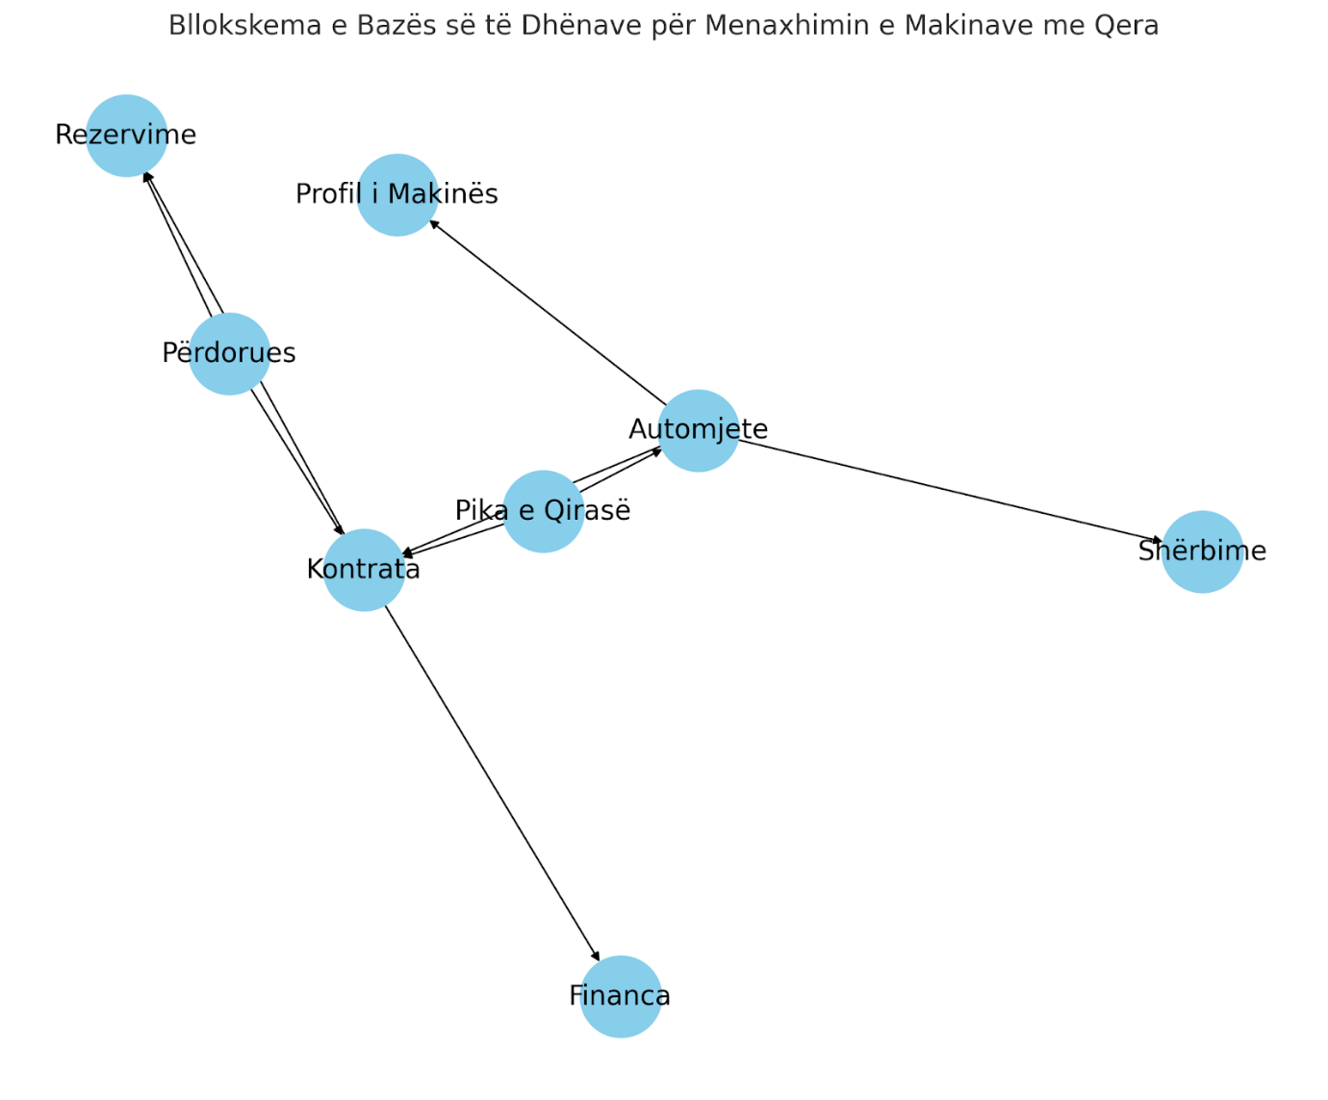### Funksionalitetet e Zgjeruara të Sistemit të Menaxhimit të Makinave me Qera

1. **Regjistrimi i Floata të Automjeteve:**

   - Regjistrimi automatik i të dhënave të makinave përmes skanimit të dokumenteve.

   - Opsion për shtimin manual të të dhënave të reja dhe ndryshimit të të dhënave ekzistuese.

2. **Menaxhimi i Pikave të Qirasë (Dyqaneve):**

   - Ndërtimi i një sistemi për të menaxhuar disa pika të qirasë, duke përfshirë detajet si adresa, oraret e punës, dhe stafi.

   - Monitorimi i performancës së çdo pike qiraje përmes analizave dhe raporteve të shitjeve.

3. **Menaxhimi i Shërbimeve dhe Mirëmbajtjes:**

   - Planifikimi automatik i shërbimeve të mirëmbajtjes bazuar në kilometrazh ose afate kohore.

   - Ndërtimi i një historiku të detajuar të mirëmbajtjes për çdo makinë.

4. **Menaxhimi Financiar dhe i Taksave:**

   - Integrimi me sisteme kontabiliteti për një menaxhim më të lehtë të financave.

   - Automatizimi i llogaritjes së taksave dhe detyrimeve të tjera financiare.

5. **Menaxhimi i Kontratave dhe Rezervimeve:**

   - Sistemi i rezervimeve online për klientët.

   - Menaxhimi i kontratave digjitale dhe nënshkrimi elektronik.

6. **Profili dhe Menaxhimi i Dokumentacionit të Makinës:**

   - Integrimi me sisteme të identifikimit të makinës si VIN për të aksesuar automatikisht të dhënat.

   - Ruajtja dhe menaxhimi i dokumenteve ligjore dhe të sigurimeve për çdo makinë.

7. **Analizë dhe Raportim i të Dhënave:**

   - Zgjerimi i funksioneve të raportimit për të përfshirë analiza të thella të tregut dhe të sjelljes së klientit.

   - Raporte të personalizuara bazuar në nevojat specifike të menaxhimit.

8. **Menaxhimi i Kalendareve dhe Disponueshmërisë:**

   - Sistemi i avancuar i kalendareve për të parashikuar disponueshmërinë e makinave.

   - Integrimi me platforma të tjera të rezervimit si faqet e udhëtimeve ose aplikacionet e makinave me qera.

9. **Ndërfaqja e Përdoruesit dhe Eksperienca e Klientit:**

   - Përmirësimi i ndërfaqes së përdoruesit për përdorim më intuitiv dhe të shpejtë.

   - Mundësia për personalizimin e eksperiencës së përdoruesit përmes preferencave dhe historikut të mëparshëm të qirasë.

* Plane ditore
* Quik lookup
* User Score in system

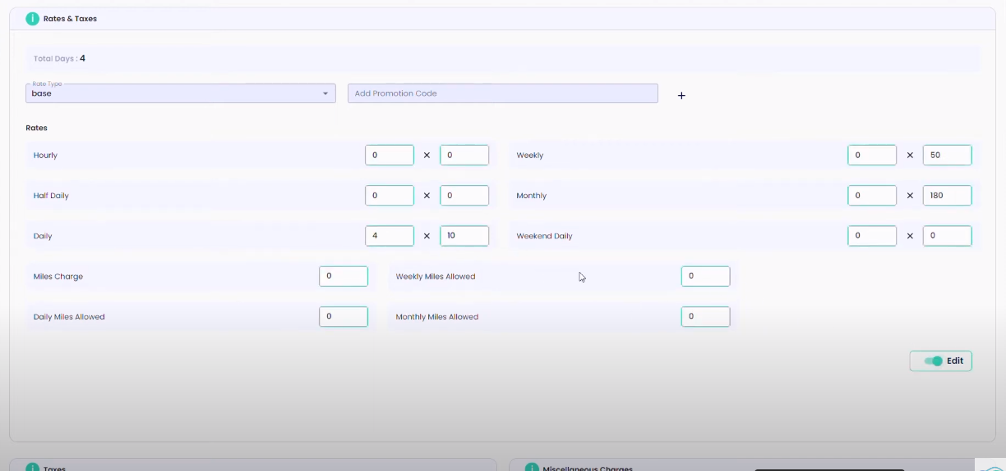

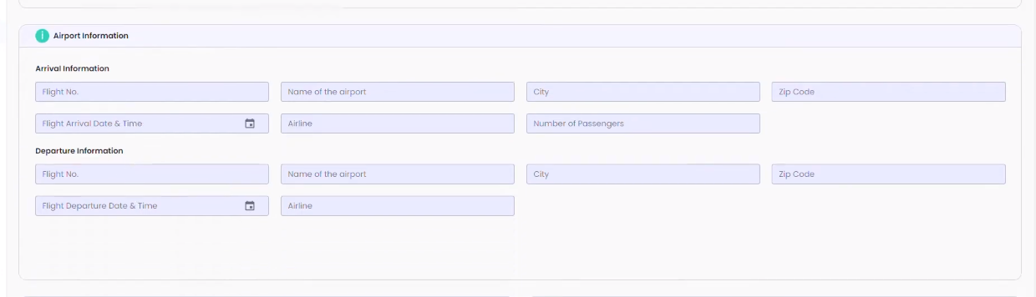

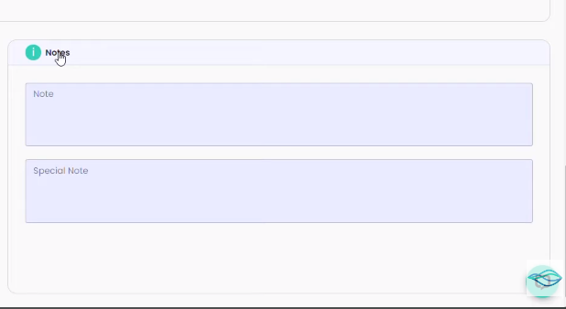

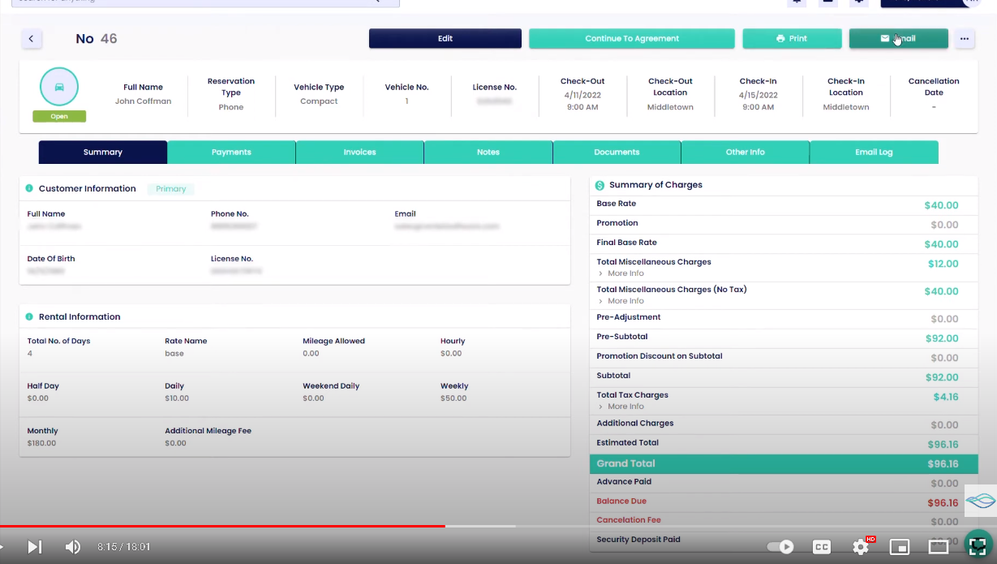

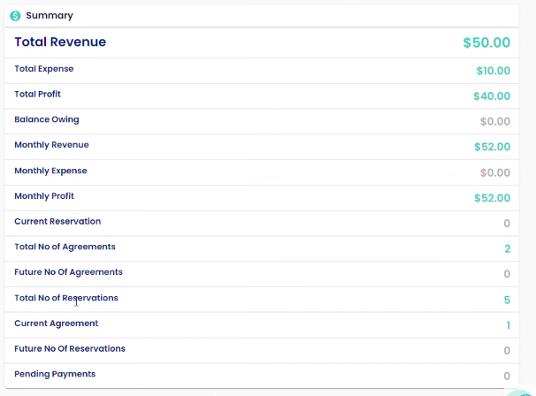

**Dizajni i Formularit të Regjistrimit të Automjeteve**

**Formulari i Shërbimit:**

1. **Id:**[Id]
2. **Shasia:** [Fushë e tekstit]
3. **Modeli:** [Fushë e tekstit]
4. **Viti:** [Zgjedhje nga lista e zbritshme për vitin]
5. **Ngjyra:** [Fushë e tekstit]
6. **Motorri CC:** [Fushë e tekstit për kapacitetin e motorrit në CC]
7. **Klasi:** [Zgjedhje nga lista e zbritshme ose fushë e tekstit]
8. **Dyer:** [Fushë numerike ose zgjedhje nga lista]
9. **Ndenjese:** [Fushë numerike ose zgjedhje nga lista]
10. **Lloji i Karburantit:** [Radio buttons për "Gaz", "Benzine", "Nafte", "Elektrike"]
11. **Airbags:** [Numri akttual i airbags]
12. **Foto e Makinës:** [Buton për ngarkimin e fotos]
13. **Foto e Interiorit:** [Buton për ngarkimin e fotos]
14. **Kamjo:** [Radio buttons për "Automatike", "Manuale"]
15. **Cmimi:** [Fushë e tekstit për çmimin]

**Butonat e Veprimit:**

* **Ruaj:** [Buton për të ruajtur të dhënat]
* **Anulo:** [Buton për të anuluar regjistrimin]
* **Edit**:[Button per ndryshimin e rezervimit]

**Dizajni i Formularit të Rezervimit të Automjeteve**

**Formulari i Shërbimit:**

1. **Id:**[id]
2. **Id:**[Id Automjetit]
3. **Foto e Klientit:** [Vendi për ngarkimin e fotos]
4. **Karta e Identitetit:** [Foto]
5. **Datëlindja:** [Kalendari për zgjedhjen e datës]
6. **Email:** [Fushë e tekstit]
7. **Telefoni:** [Fushë e tekstit]
8. **Licenca e Drejtimit:** [Fushë e tekstit]
9. **Skadenca e Licencës së Drejtimit:** [Kalendari për zgjedhjen e datës]
10. **Data e Marrjes:** [Kalendari për zgjedhjen e datës]
11. **Data e Lënies:** [Kalendari për zgjedhjen e datës]
12. **Adresa:** [Fushë e tekstit]
13. **Shuma dhe Taksat:** [Fushë e tekstit]
14. **Terms of use:** [Kontrata]

**Pas Dorëzimit të Makinës:**

* [Seksion] **Lëni Përshtypjet Tuaja:** [Fushë e madhe e tekstit për komente]

**Butonat e Veprimit:**

* **Ruaj:** [Buton për të konfirmuar rezervimin]
* **Edit**:[Button per ndryshimin e rezervimit]

**Dizajni i Formularit Për Procedurat e Blerjes**

**Formulari i Shërbimit:**

1. **Id:**[id]
2. **Id:**[Id Automjetit]
3. **Id:**[Id Klientit]
4. **Data e Marrjes:** [Kalendari për zgjedhjen e datës]
5. **Data e Lënies:** [Kalendari për zgjedhjen e datës]
6. **Terms of use: [Kontrata]**

**Mënyrat e Pagesës:**

* [Radio Button] **Fizike**
* [Radio Button] **Paypal**

**Butonat e Veprimit:**

* **Ruaj:** [Buton për të konfirmuar rezervimin]
* **Edit**:[Button per ndryshimin e rezervimit]

**Dizajni i Formularit të Menaxhimit të Gjobave**

**Formulari i Gjobës:**

1. **ID:** [Gjobes]
2. **ID:** [Mjetit]
3. **ID:** [Klientit]
4. **ID:** [Rezervimit]
5. **Arsyeja e Gjobës:** [Fushë e madhe e tekstit]
6. **Data e Gjobës:** [Kalendari për zgjedhjen e datës]
7. **Vlera e Gjobës:** [Fushë e tekstit për shumën monetare]
8. **Paguar:** [Checkbox për "Po" ose "Jo"]
9. **Jo ->** Sanksione Shtesë: [Fushë e madhe e tekstit për të specifikuar ndonjë sanksion shtesë]

**Butonat e Veprimit:**

* Ruaj: [Buton për të ruajtur të dhënat e gjobës]
* Anulo: [Buton për të anuluar regjistrimin e gjobës]
* Edito: [Buton për të ndryshuar të dhënat e gjobës]

**Gjobat**

1. **Njoftimi për Gjobë:** Zakonisht, kompanitë e qirasë njoftohen për gjobën nga autoritetet përkatëse. Kjo mund të ndodhë nëpërmjet një sistemi elektronik ose me anë të postës tradicionale.
2. **Identifikimi i Klientit:** Kompania e qirasë kontrollon regjistrin e qirasë për të përcaktuar cili klient ishte duke përdorur makinën në kohën kur u regjistrua shkelja që çoi në gjobë.
3. **Komunikimi me Klientin:** Kompania e qirasë njofton klientin për gjobën dhe i ofron detajet e shkeljes, si dhe informacionin e nevojshëm për të paguar gjobën.
4. **Menaxhimi i Pagesës:**

* **Direkt nga Klienti:** Klienti mund të paguajë gjobën direkt te autoritetet që e kanë shqiptuar.
* **Nëpërmjet Kompanisë së Qirasë:** Kompania e qirasë mund të vendosë të paguajë gjobën për llogari të klientit dhe më pas të kërkojë rimburismin nga klienti, ose të debitojë mjetet e nevojshme nga karta e kreditit të klientit.

1. **Sanksione të Mëtejshme:** Nëse klienti refuzon të paguajë gjobën, kompania e qirasë mund të marrë masa të mëtejshme, të tilla si përdorimi i agjencive të inkasos, shtimi i tarifave shtesë, ose ndërhyrja ligjore.
2. **Regjistrimi në Historikun e Klientit:** Gjobat dhe çështjet e pagesës regjistrohen në historikun e klientit për referenca të ardhshme dhe si masë parandaluese për sjellje të mëtejshme të pahijshme.
3. **Politikat e Sigurimit:** Në disa raste, gjobat mund të mbulohen nga politikat e sigurimit që klienti ka zgjedhur gjatë procesit të qirasë.

**Dizajni i Formularit të Shërbimit të Automjeteve**

**Formulari i Shërbimit:**

1. **ID:** [Fushë e tekstit për identifikimin unik të shërbimit]
2. **ID:** [Mjetit]
3. **Përshkrimi i Shërbimit:** [Fushë e madhe e tekstit për përshkrimin e detajuar të shërbimit]
4. **Data e Shërbimit:** [Kalendari për zgjedhjen e datës së shërbimit]
5. **Pagesa e Shërbimit:** [Fushë e tekstit për shumën e paguar për shërbimin]
6. **Kompania që ka kryer Shërbimin:** [Fushë e tekstit ose dropdown për zgjedhjen e kompanisë që ka kryer shërbimin]

**Butonat e Veprimit:**

* **Ruaj:** [Buton për të ruajtur të dhënat e shërbimit]
* **Anulo:** [Buton për të anuluar regjistrimin e shërbimit]
* **Edito:** [Buton për të ndryshuar të dhënat e shërbimit]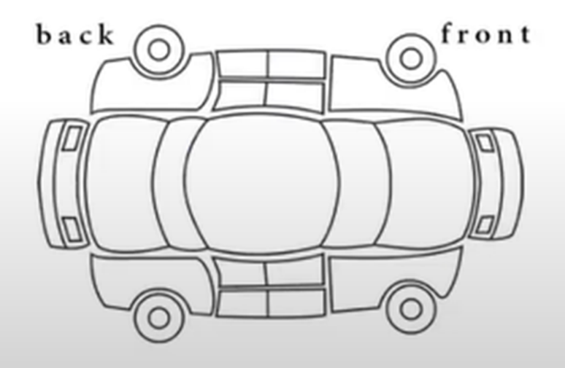

**Dizajni i Formularit të Evidentimin e Dëmtimeve të Automjeteve**

**Formulari i Shërbimit:**

1. **ID:** [Fushë e tekstit për identifikimin unik të shërbimit]
2. **ID:** [Mjetit]
3. **ID:** [Klientit]
4. **Përshkrimi i Dëmtimit:** [Fushë e madhe e tekstit për përshkrimin e detajuar të dëmtimit]
5. **Data e Dëmtimit:** [Kalendari për zgjedhjen e datës së shërbimit]
6. **Vlerësimi i Dëmtimit:** [Fushë e tekstit për vlerësimin e dëmtimit]
7. **Mënyra e Rregullimit te Dëmtimit:** [Checkbox Klienti/Kompania]
8. **Kompania->  
   Klienti Kryen Pagesën:  
   PO->Kompania që ka kryer Shërbimin:** [Fushë e tekstit ose dropdown për zgjedhjen e kompanisë që ka kryer shërbimin]  
   **Jo->Sanksione Shtesë:** [Fushë e madhe e tekstit për të specifikuar ndonjë sanksion shtesë]

**Butonat e Veprimit:**

* **Ruaj:** [Buton për të ruajtur të dhënat e dëmtimeve]
* **Anulo:** [Buton për të anuluar regjistrimin e dëmtimeve]
* **Edito:** [Buton për të ndryshuar të dhënat e dëmtimeve]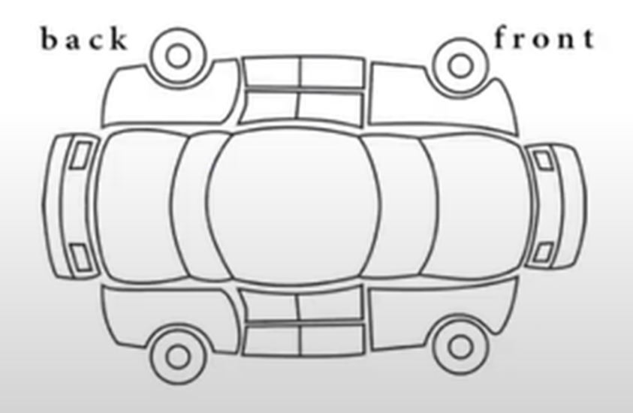

**Dizajni i Formularit të Financës**

**Formulari i Shërbimit:**

1. **ID:** [Fushë e tekstit për identifikimin unik të shërbimit]
2. **ID:** [Kontratës]
3. **Vlera qirasë:** [Fushë e tekstit për vlerën e Qirasë]
4. **Vlera taksës:** [Fushë e tekstit për vlerën e taksës]
5. **Vlera e pagesës:** [CheckBox E Plotë/E Pjesshme]  
   **E Pjesshme->** [Fushë e madhe e tekstit për të specifikuar si ka vijuar pjesa tjeter e pageses]
6. **Menyra e Pagesës:** [CheckBox PayPal/Live]
7. **Sanksione Shtesë:**[CheckBox Po/Jo]  
   **Po->** [Fushë e madhe e tekstit për të specifikuar ndonjë sanksion shtesë]
8. **Vlera:** [Fushë e tekstit për vlerën totale]
9. **Data e Pagesës:**[Calendar]

**Butonat e Veprimit:**

* **Ruaj:** [Buton për të ruajtur të dhënat e finacës]
* **Anulo:** [Buton për të anuluar regjistrimin e finacës]
* **Edito:** [Buton për të ndryshuar të dhënat e finacës]